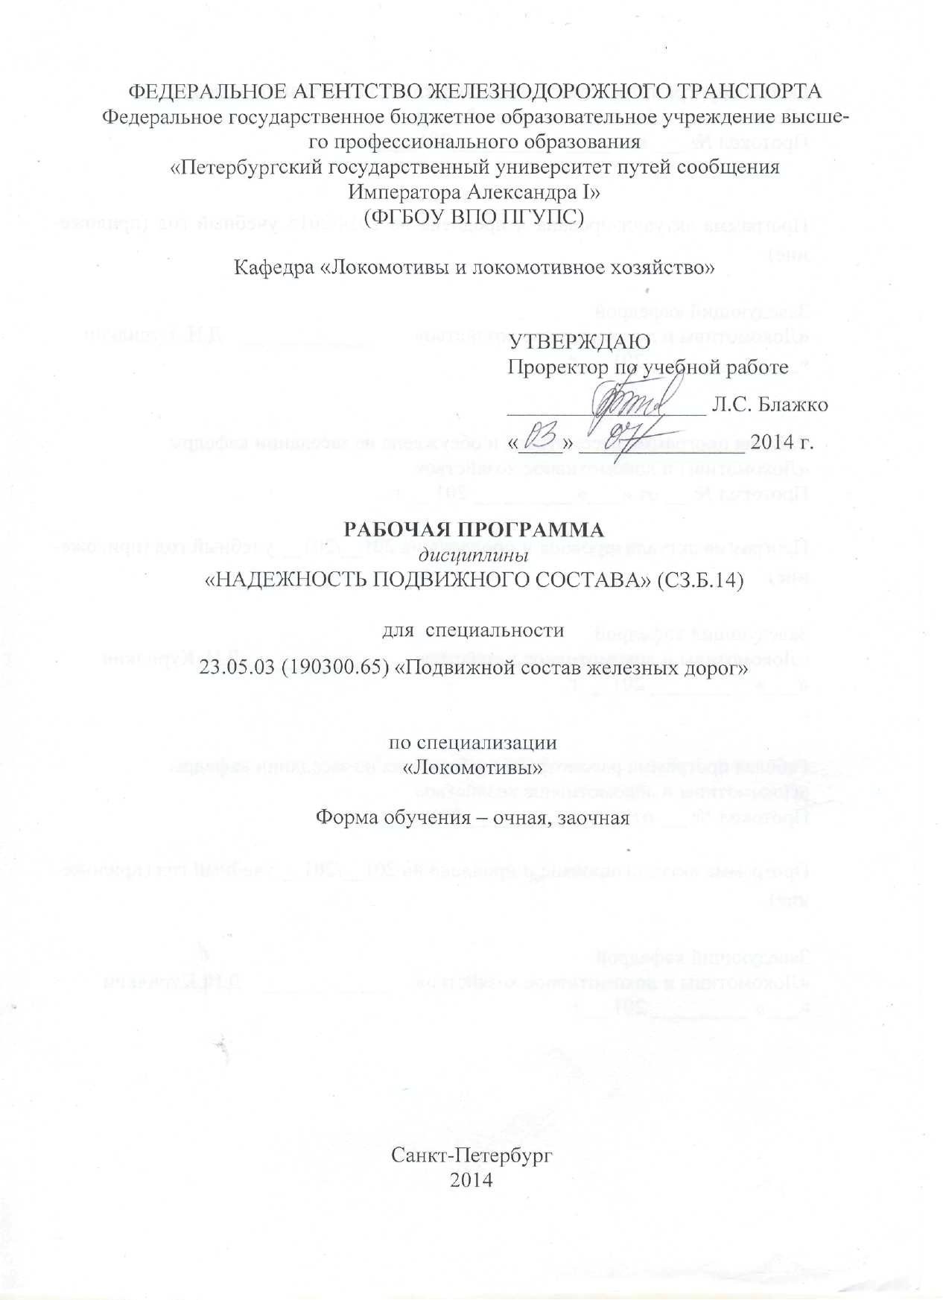

1.**Цели и задачи дисциплины**

Рабочая программа составлена в соответствии с ФГОС, утвержденным «17» января 2011 г., приказ № 71 по специальности 23.05.03 (190300.65) «Подвижной состав железных дорог», специализация «Локомотивы» по дисциплине «Надежность подвижного состава».

Цель изучения дисциплины – формирование у студентов комплексного подхода к анализу показателей работы локомотивов для выявления возможности повышения эффективности их работы в конкретных условиях эксплуатации; овладение методами обеспечения заданных функциональных и эксплуатационных характеристик локомотивов, высокого уровня их безопасности и эффективности в процессе выполнения плановых обслуживаний и текущих ремонтов при минимальных материальных и трудовых затратах.

Для достижения поставленной цели решаются следующие задачи:

- ознакомление студентов с основными понятиями, терминами и определениями, используемыми в теории надежности; а также физической природой и основными моделями отказов оборудования, методами обработки и представления результатов испытаний на надежность;

- изучение существующих методов планирования эксплуатационных наблюдений, методов обработки и представления результатов испытаний на надежность, методов определения показателей надежности систем локомотивов для использования их при формировании стратегии технического обслуживания и проведения ремонта в конкретных условиях работы; методов оценки экономической эффективности от оптимизации межремонтных периодов работы тепловозов и повышения надежности элементов и систем локомотивов при проведении модернизации.

**2. Перечень планируемых результатов обучения по дисциплине, соотнесенных с планируемыми результатами освоения основной образовательной программы**

В результате освоения дисциплины обучающийся должен:

**ЗНАТЬ**:

- основные положения теории надежности; физические процессы возникновения внезапных и постепенных отказов элементов подвижного состава; показатели надежности подвижного состава и методы их расчета; пути повышения надежности;

**УМЕТЬ:**

**-** применять основные положения теории надежности при проектировании, производстве и испытании подвижного состава; определять показатели надежности подвижного состава; разрабатывать предложения по повышению надежности;

**ВЛАДЕТЬ:**

- методами оценки надежности подвижного состава.

Процесс изучения дисциплины направлен на формирование следующих **профессиональных компетенций:**

**ПК-18:** умением использовать математические и статистические методы для оценки и анализа показателей безопасности и надежности подвижного состава;

**ПК-35:** способностью осуществлять поиск и проверку новых технических решений по совершенствованию подвижного состава, анализировать поставленные исследовательские задачи в областях проектирования и ремонта подвижного состава на основе подбора и изучения литературных, патентных и других источников информации.

1. **Место дисциплины в структуре основной образовательной**

**программы**

Дисциплина «Надежность подвижного состава» (СЗ.Б.14) относится к базовой части профессионального цикла и является обязательной дисциплиной.

Для ее изучения требуется предварительное освоение следующих дисциплин:

- “Математика” (С2.Б.1);

- “Подвижной состав железных дорог” (С3.Б.11).

Дисциплина «Надежность подвижного состава» (СЗ.Б.14) служит основой для изучения следующих дисциплин:

- “Организация обеспечения безопасности движения и автоматические тормоза” (СЗ.Б.12);

- “Техническая диагностика подвижного состава” (СЗ.Б.13);

- “Производство и ремонт подвижного состава” (СЗ.Б.15);

- “Эксплуатация и техническое обслуживание подвижного состава” (СЗ.Б.16);

- Научно-исследовательская работа (С5.Н);

- Производственная практика (С5.П);

- Преддипломная практика (С5.П);

- Итоговая государственная аттестация (С6).

**4. Объем дисциплины и виды учебной работы**

Для очной формы обучения:

|  |  |  |  |
| --- | --- | --- | --- |
| **Вид учебной работы** | **Всего часов** | **Семестры** | |
| **V** |
| Аудиторные занятия  (всего)  В том числе:  - лекции (Л)  - практические занятия (ПЗ)  - лабораторные работы (ЛР)  - контроль самостоятельной работы (КСР) | 59  36  -  18  5 | 59  36  -  18  5 |
| Самостоятельная работа (СРС)  (всего) | 49 | 49 |
| Подготовка к экзамену | - | - |
| Форма контроля знаний |  | З |
| Общая трудоемкость: час / з.е. | 108/3 | 108/3 |
| Количество часов в интерактивной форме | 18 | 18 |

Для заочной формы обучения:

|  |  |  |
| --- | --- | --- |
| **Вид учебной работы** | **Всего часов** | Курс |
| 3 |
| Аудиторные занятия (всего)  В том числе:   * лекции (Л) * практические занятия (ПЗ) * лабораторные работы (ЛР) * контроль самостоятельной работы (КСР) | 12  6  -  6  - | 12  6  -  6  - |
| Самостоятельная работа (СРС) (всего) | 92 | 92 |
| Контроль (Эк + За), час | 4 | 4 |
| Контрольные работы, шт. | 1 | 1 |
| Форма контроля знаний | З, КЛР | З, КЛР |
| Общая трудоемкость: час / з.е. | 108/3 | 108/3 |
| Количество часов в интерактивной форме | 4 | 4 |

Примечания: «Форма контроля знаний» – экзамен (Э), зачет (З), зачет с оценкой (З*), курсовой проект (КП), курсовая работа (КР), контрольная работа (КЛР).

**5. Содержание и структура дисциплины**

5.1 Содержание дисциплины

|  |  |  |
| --- | --- | --- |
| № п/п | Наименование раздела  дисциплины | Содержание раздела |
| Модуль 1 | | |
| 1 | Надежность: основные термины и определения. | Основные определения. Задачи и средства обеспечения надежности подвижного состава. Теория надежности. Понятие надежности локомотива. Проблема надежности техники. Развитие техники и ее надежность. Отказы. Виды отказов и их определение |
| 2 | Показатели надежности подвижного состава. | Показатели надежности. Их содержание и определения. Вероятность безотказной работы. Интенсивность отказов и т. д.  Определение объема предупредительного ремонта на основе изменения показателей надежности. Показатели восстанавливаемости, анализ системы планово-предупредительных ремонтов по показателям восстанавливаемости. Эксплуатационные показатели надежности, пути увеличения интенсивности использования локомотивов. |
| 3 | Экономические показатели надежности. | Надежность локомотивов и экономические показатели их использования. Надежность и эффективность, стоимость изготовления, эксплуатации, ремонта. Их взаимосвязь. Пути сокращения затрат на эксплуатацию локомотивов. |
| Модуль 2 | | |
| 4 | Параметрическая надежность систем. | Понятие и определение параметрической надежности. Зависимость ее от параметров элементов, структуры, системы, внешних воздействий. Понятие о теории настройки. Настройка тепловозной энергетической установки на реостатном стенде. Ускоренное испытание локомотивов на надежность. Матрицы рангов и ранг элементов системы. |
| 5 | Методы повышения надежности. | Пути повышения надежности локомотивов. Состояние вопроса за рубежом. Надежность при проектировании, изготовлении, эксплуатации. Основные факторы, определяющие надежность. Методы расчета и прогнозирования надежности. |

5.2. Разделы дисциплины и виды занятий

Для очной формы обучения:

|  |  |  |  |  |  |  |
| --- | --- | --- | --- | --- | --- | --- |
| **№** | **Наименование разделов дисциплины** | **Л** | **ПЗ** | **ЛР** | **СРС** | **Всего** |
| **1** | **2** | **3** | **4** | **5** | **6** | **7** |
| 1 | Надежность: основные термины и определения. | 4 | - | 4 | 9 | 17 |
| 2 | Показатели надежности подвижного состава. | 7 | - | 8 | 9 | 24 |
| 3 | Экономические показатели надежности. | 7 | - | - | 9 | 16 |
| 4 | Параметрическая надежность систем. | 8 | - | 4 | 10 | 22 |
| 5 | Методы повышения надежности. | 10 | - | 2 | 12 | 24 |

Для заочной формы обучения:

|  |  |  |  |  |  |  |
| --- | --- | --- | --- | --- | --- | --- |
| **№** | **Наименование разделов дисциплины** | **Л** | **ПЗ** | **ЛР** | **СРС** | **Всего** |
| **1** | **2** | **3** | **4** | **5** | **6** | **7** |
| 1 | Надежность: основные термины и определения. | 1 | - | - | 13 | 14 |
| 2 | Показатели надежности подвижного состава. | 1 | - | - | 20 | 21 |
| 3 | Экономические показатели надежности. | 1 | - | - | 16 | 17 |
| 4 | Параметрическая надежность систем. | 2 | - | - | 23 | 25 |
| 5 | Методы повышения надежности. | 1 | - | 6 | 20 | 27 |

**6. Перечень учебно-методического обеспечения для самостоятельной работы обучающихся по дисциплине**

|  |  |  |
| --- | --- | --- |
| **№** | **Наименование разделов дисциплины** | **Перечень учебно-методического обеспечения** |
| 1 | Надежность: основные термины и определения. | Кочерга В. Г. Надежность тепловозов: учебное пособие/В.Г. Кочерга. – Хабаровск: Издательство ДВГУПС, 2012. – 66 с. |
| 2 | Показатели надежности подвижного состава. |
| 3 | Экономические показатели надежности. |
| 4 | Параметрическая надежность систем. |
| 5 | Методы повышения надежности. |

**7. Фонд оценочных средств для проведения текущего контроля успеваемости и промежуточной аттестации обучающихся по дисциплине**

Фонд оценочных средств по дисциплине «Надежность подвижного состава» является неотъемлемой частью рабочей программы и представлен отдельным документом, рассмотренным на заседании кафедры «Локомотивы и локомотивное хозяйство» и утвержденным заведующим кафедрой.

**8. Учебно-методическое и информационное обеспечение дисциплины**

Все обучающиеся имеют доступ к электронным учебно-методическим комплексам (ЭУМК) по изучаемой дисциплине согласно персональным логинам и паролям.

Каждый обучающийся обеспечен доступом к электронно-библиотечной системе (ЭБС) через сайт Научно-технической библиотеки Университета http://library.pgups.ru/, содержащей основные издания по изучаемой дисциплине.

ЭБС обеспечивает возможность индивидуального доступа для каждого обучающегося из любой точки, в которой имеется доступ к сети Интернет.

8.1. Перечень основной учебной литературы, необходимой для освоения дисциплины:

1. Кочерга В. Г. Надежность тепловозов: учебное пособие/В.Г. Кочерга. – Хабаровск: Издательство ДВГУПС, 2012. – 66 с.

8.2. Перечень дополнительной учебной литературы, необходимой для освоения дисциплины:

1. Шашкин В.В., Карзов Г.П. Надежность в машиностроении. Справочник. Санкт-Петербург: Политехника, 1992. – 719 с.

2. Вознюк В.Н., Ставров Т.В., Четвергов В.А. Надежность тепловозов. М.: Транспорт, 1991. – 158 с.

3. Галушко А.И., Максимова И.С.и др. Надежность изоляции электрических машин. М.: Энергия, 1979. – 175 с.

4. Пузанков А. Д. Надежность конструкций локомотивов. Учебное пособие для вузов железнодорожного транспорта. М.: МИИТ, 1999. -196 с.

5. Стрекопытов В. В. , Исаев А. В. Надежность локомотивов. Учебное пособие., ПГУПС, 1999. - 53 с.

6. Калявин В. П. и др. Основы теории надежности и диагностики. СПб, ЭЛМОР, 1998. -172 с.

7. Четвергов В. А., Пузанков А.Д. «Надежность локомотивов» Учебник для вузов железнодорожного транспорта. М.: Маршрут, 2003. - 415 с.

8. Зеленченко А. Л. Надежность электрического подвижного состава. Учебное пособие., ПГУПС, 2001. - 35 с.

**9. Перечень информационных технологий, используемых при осуществлении образовательного процесса по дисциплине, включая перечень программного обеспечения и информационных справочных систем**

Перечень информационных технологий, используемых при осуществлении образовательного процесса по дисциплине «Надежность подвижного состава»:

* технические средства (компьютерная техника и средства связи(персональные компьютеры, проектор, интерактивная доска,видеокамеры, акустическая система и т.д.);



ЛИСТ АКТУАЛИЗАЦИИ РАБОЧЕЙ ПРОГРАММЫ

Рабочая программа по дисциплине «Надежность подвижного состава» (С3.Б.14) на 2015/2016 учебный год актуализирована без изменений.



ЛИСТ АКТУАЛИЗАЦИИ РАБОЧЕЙ ПРОГРАММЫ

Рабочая программа по дисциплине «Надежность подвижного состава» (С3.Б.14) на 2016/2017 учебный год актуализирована со следующими изменениями:

1. Наименование «Федеральное государственное бюджетное образовательное учреждение высшего профессионального образования «Петербургский государственный университет путей сообщения Императора Александра I» (ФГБОУ ВПО ПГУПС) заменить на наименование «Федеральное государственное бюджетное образовательное учреждение высшего образования «Петербургский государственный университет путей сообщения Императора Александра I» (ФГБОУ ВО ПГУПС).

